Manual De Configuración Base de Datos

Ebanistería León

Versión: 1.4

**HISTORIAL DE REVISIÓN**

| **VERSIÓN** | **ELABORACIÓN** | | **REVISIÓN** | | **APROBACIÓN** | |
| --- | --- | --- | --- | --- | --- | --- |
| **Fecha** | **Responsable** | **Fecha** | **Responsable** | **Fecha** | **Responsable** |
| 1.0 | 24/07/21 | Gojan S. Holguin R. | 30/08/21 | Alexander Correa Diaz |  |  |
| 1.1 | 24/09/21 | Alexander Correa Diaz | 26/09/21 | Gojan S. Holguin R. |  |  |
| 1.2 | 25/11/21 | Gojan S. Holguin R. | 27/11/21 | Alexander Correa Diaz |  |  |
| 1.3 | 16/12/21 | Gojan S. Holguin R. | 18/12/21 | Alexander Correa Diaz |  |  |
| 1.4 | 20/04/22 | Gojan S. Holguin R. | 22/04/22 | Alexander Correa Diaz |  |  |

**CAMBIOS RESPECTO A LA VERSIÓN ANTERIOR**

| **VERSIÓN** | **MODIFICACIÓN RESPECTO VERSIÓN ANTERIOR** |
| --- | --- |
| 1.0 | Creación del documento |
| 1.1 | Actualización desde el punto 5 al 10 |
| 1.2 | Actualización de los integrantes, cambio de lugar del script, llenado de los puntos 11 y 12 |
| 1.3 | Actualización de los puntos 5, 6, 7 y 10 |
| 1.4 | Actualización de los puntos 5, 6, 7, 9 |
|  |  |

**Tabla de contenido**

1. Introducción 3

2. Alcance 4

4. Responsables e involucrados 4

5. Modelo Entidad Relación 4

6. Diccionario de Datos. 5

7. Modelo Relacional. 9

8. Justificación Motor Seleccionado. 10

9. Requisitos de Configuración. 10

10. Scripts 10

11. Configuración y Ejecución de la Base de Datos. 10

12. Otras Consideraciones. 11

# 1. Introducción

La familia León ha tenido una carpintería por 20 años donde ha podido satisfacer la necesidad de productos en madera para el municipio de Circasia. En dicho territorio, se han caracterizado por la entrega de productos a la medida, característica que los ha diferenciado de otras empresas madereras.

Mediante el voz a voz, han estado teniendo visitas de personas de otros sectores del departamento que quieren comprar sus productos. Sin embargo, cuando el contacto es telefónico, se ha presentado un inconveniente a la hora de realizar el mercadeo de los productos dado que no poseen página web, ni redes sociales. Por lo tanto, no pueden mostrar los productos generando pérdida de ventas.

Este documento contendrá las generalidades del desarrollo de la base de datos, de una aplicación web, además de presentar los modelos respectivos de la aplicación, el diccionario de datos y el script de la misma.

# 2. Alcance

El proyecto Carpintería León es un desarrollo web y responsive que le permitirá al negocio familiar tener contacto con los clientes que no pueden visitar sus instalaciones físicas. Así las cosas, los vendedores se podrán apoyar en dicha aplicación para mostrar los productos que se ofrecen al público mediante categorías. Inicialmente, este desarrollo se ha planeado lanzarse para el municipio de Circasia, Quindío.

# 4. Responsables e involucrados

| **Nombre** | **Tipo (Responsable/ Involucrado)** | **Rol** |
| --- | --- | --- |
| Marlon Campo Amortegui | Responsable | Desarrollador |
| Gojan S. Holguín Rincon | Responsable | SCRUM Master |
| Michael Stiven Valencia | Responsable | Desarrollador |
| Alexander Correa Díaz | Responsable | Desarrollador |

# 5. Modelo Entidad Relación

# 6. Diccionario de Datos.

El diccionario se encuentra en la mism carpeta que este documento

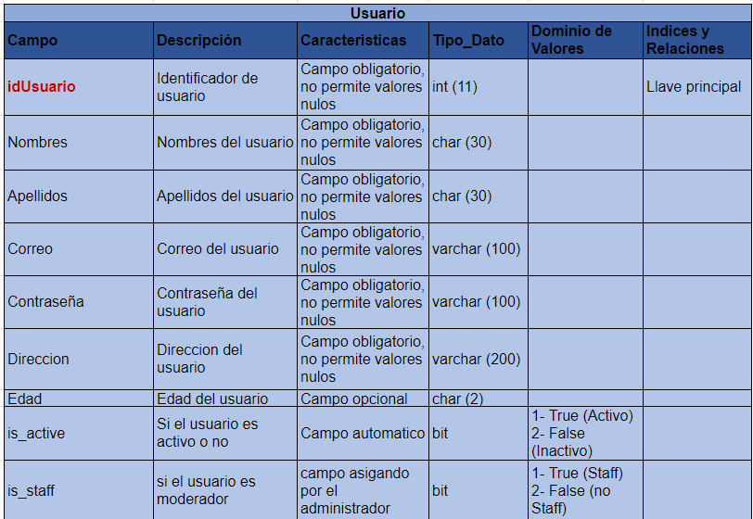

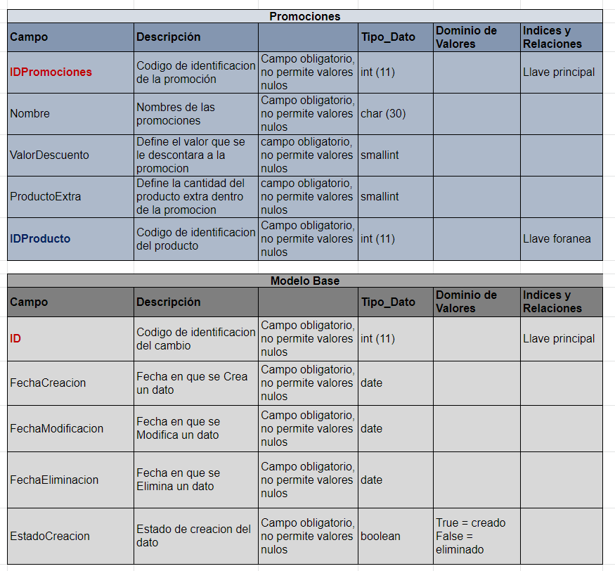

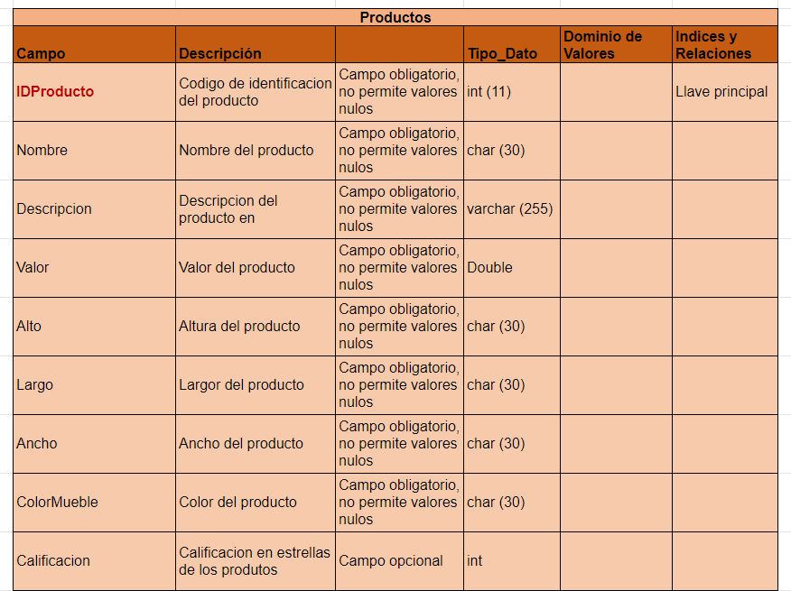

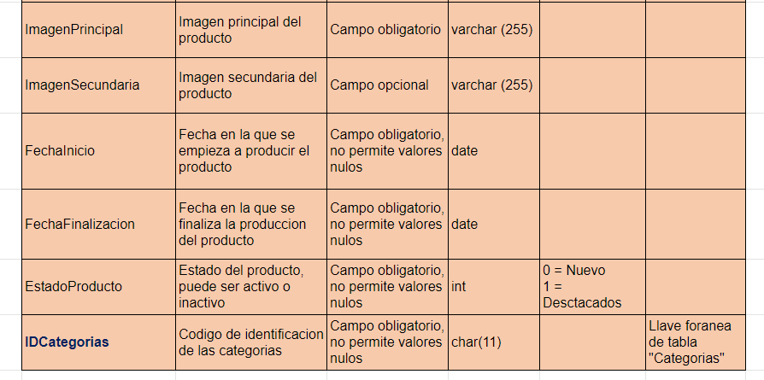

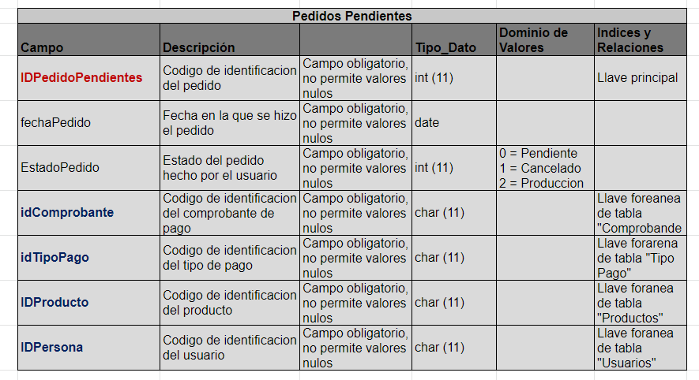

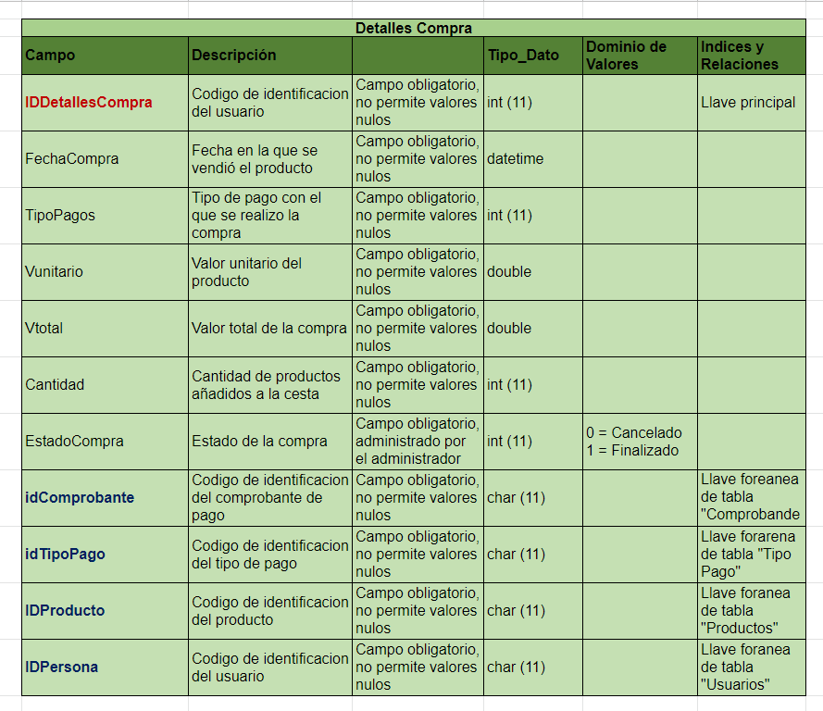

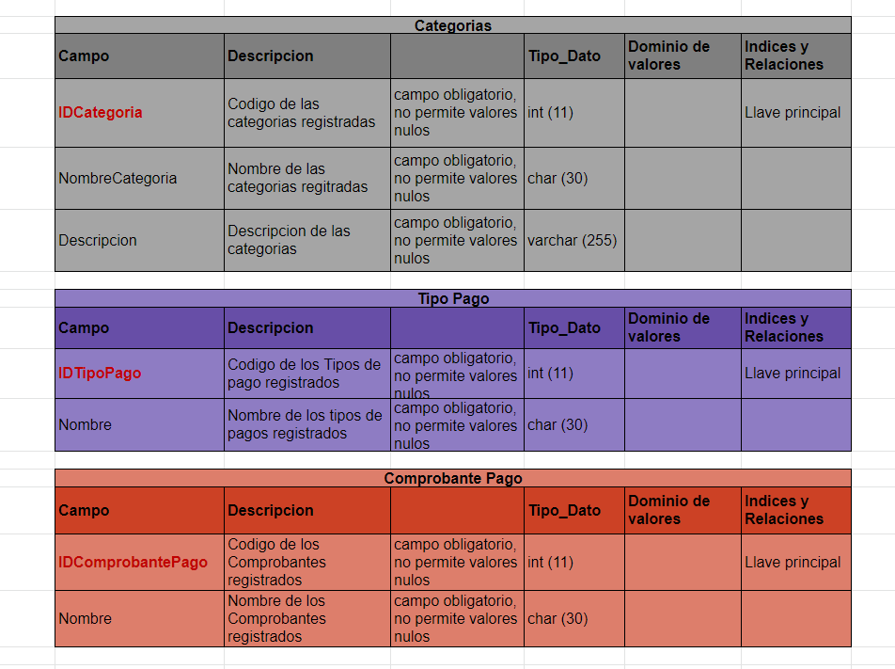

# 7. Modelo Relacional.

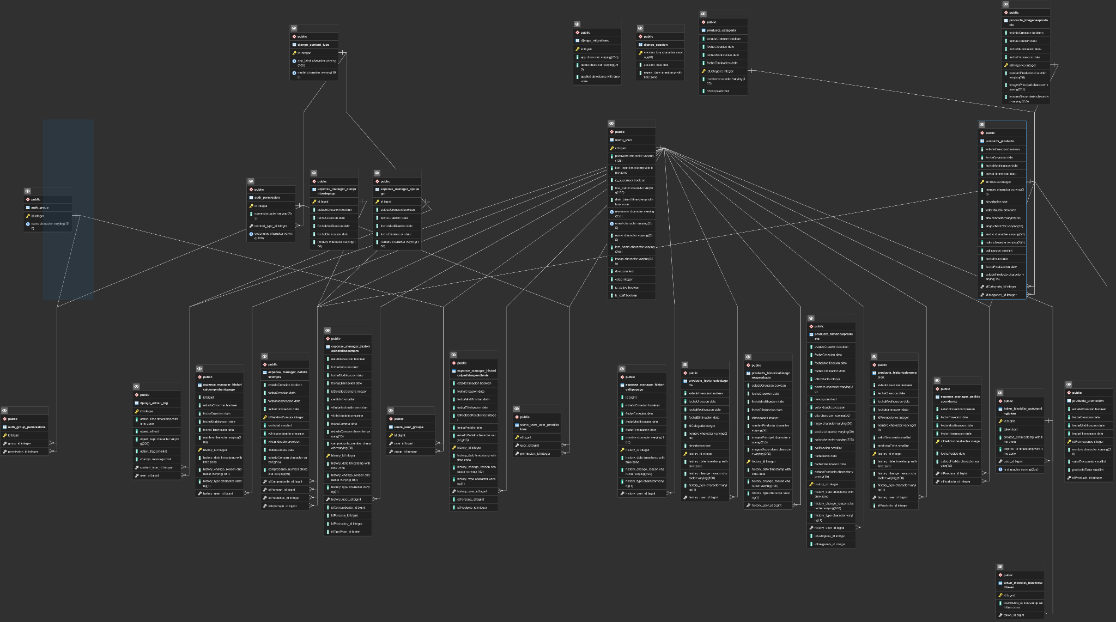

# 8. Justificación Motor Seleccionado.

Para el desarrollo de la base datos de la aplicación Ebanistería León, decidimos usar PostgreSQL como motor de base de datos por los siguientes las bondades relacionadas a continuación:

* Despliegue rápido y fácil.
* Instalación ilimitada y gratuita.
* Gran escalabilidad.
* Estabilidad y confiabilidad.
* Disponibilidad para equipos locales y en la mayoría de los entornos locales.
* Hostings de pago o gratuitos.
* Motor de base de datos de código libre.
* Existe una gran comunidad para obtener soporte.
* Es relativamente fácil interactuar con cualquier lenguaje de programación.

# 9. Requisitos de Configuración.

Se requiere tener instalado PostgreSQL para utilizar el proyecto de manera local, en este caso se trabajara con windows 10.

Requisitos mínimos:

* 512 mb de RAM.
* 1 gb de espacio en disco duro.
* Sistema operativo Windows, Linux, MacOs, Unix de 32/64 bits.
* Procesador : superior a un pentium 4

Requisitos recomendados:

* 2gb de RAM.
* 10 gb de espacio en disco duro.
* Sistema operativo Windows, Linux, MacOs, Unix de 32/64 bits.
* Procesador : superior a un pentium 4

# 10. Scripts

El script se encuentra dentro de la misma carpeta, siendo un archivo de texto llamado SQL Script Ebanistería, esto se hace para tener una mejor facilidad a la hora de ingresar a ver el documento.

# 11. Configuración y Ejecución de la Base de Datos.

Es necesario entrar a la página oficial de PostgreSQL <https://www.postgresql.org/>, esta mostrar una opcion para descargar el instalador de postgreSQL, este contiene los diferentes sistemas operativos a los cuales podrá ser descargado, en el caso de windows se selecciona un link en rojo que redirecciona a <https://www.enterprisedb.com/downloads/postgres-postgresql-downloads>, y selecciona la version de windows soportada, este instalador contiene el servidor y una interfaz de usuario llamada PgAdmin 4, en la cual se pueden crear las bases de datos necesarias para trabajar con PostgreSQL.

Después se da click en la caja de texto que dice crear base de datos: En esta parte, se digita el nombre de la base de datos la cual es llamada ebanisterialeon. Luego, se presiona el botón crear.

Debido a que se debe crear la base de datos con el ORM de Django, es necesario instalar Django, entrar al proyecto, y ejecutar los siguientes comandos:

1. *python manage.py makemigrations*
2. *python manage.py migrate*

Cabe aclarar que se debe hacer el *makemigrations* de la siguiente manera: al momento de terminar el comando antes de presionar enter, es necesario poner ***users***, luego ejecutar otro con la palabra ***products*** y por último hacer lo mismo pero con la palabra ***expense_manager***

Estos pasos se realizan con el fin de crear la base de datos y configurarla de manera eficiente. Es de resaltar que al crear la base de datos no es necesario crear la tablas dado que Django lo hace, además de agregar otras tablas que no son necesarias en el funcionamiento del aplicativo. Sin embargo, siempre serán generadas por django

# 12. Otras Consideraciones.

Dentro de los settings del proyecto encontramos 3 archivos los cuales están para configurar el proyecto de manera local y en producción, además de tener que crear un entorno virtual e instalar los paquetes necesarios para su uso, estos paquetes se encuentran en requirements, el cual es un archivo que se encuentra en la raíz del proyecto, para agilizar se utiliza el comando pip install -r requirements.txt, debido a que se configuró el proyecto de esta manera, es necesario tener en consideración que si se va a trabajar de manera local es necesario modificar en la constante database el atributo name, password, el puerto y el host.